 | Português – 2º Período  2.º Ano | Agrupamento de Escolas  Domingos Sequeira
Escola Básica de:
Nome: |  | Data:

Avaliação: | O/A docente: | O/A Enc. Educação:

Grupo I - Compreensão do Oral

Vais ouvir com muita atenção um excerto da história: “O elefante Cor-de–rosa”.
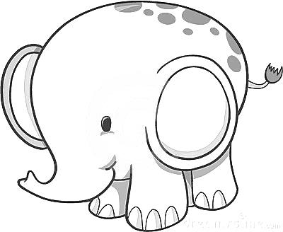Responde ao que te é pedido.

- Assinala com X a resposta certa.

Os elefantes cor – de- rosa vivem:

No planeta terra.
Presos ao solo.
Noutro planeta.

- Liga de acordo com o sentido do texto.

pareciam rir.
As folhas
Os pássaros
cantavam felizes.

As flores
agitavam-se contentes.

- Ordena segundo a ordem do texto.

Quantos sorrisos!
Viviam em florestas entre pássaros azuis e manhãs de cristal.
Moviam-se graciosamente um pouco como balões.
Mas não existem elefantes cor-de- rosa.

- Completa de acordo com o sentido do texto.
Naquele planeta, onde viviam os elefantes cor- de –rosa, a natureza era especial.
A floresta tinha a cor _______________ ,muito ______________, os pássaros eram _____________________ e as flores eram todas __________________________.

- Assinala com X a informação que, de acordo com o texto, completa a frase.

Fora da nossa galáxia, estes elefantes têm uma vida
muito infeliz pois vivem suspensos.
muito feliz, pois são muito ricos.
muito feliz, pois vivem num mundo agradável.

Grupo II - Compreensão da leitura

Lê o texto com muita atenção.

Os lobos comunicam entre si, não através da palavra como os seres humanos, mas através de sinais, como, por exemplo, movimentos corporais, olhares, sons e cheiros. O seu sentido de olfato é muito desenvolvido e um cheiro significa muito mais para eles do que para nós.

A maneira como o lobo utiliza a cauda mostra, por um lado, a sua importância na alcateia¹ e, por outro lado, os seus sentimentos e as suas intenções². Também o modo como o lobo apresenta o focinho, as orelhas e até os pelos do dorso³ revela o que sente e o que quer fazer.

E, evidentemente, os lobos uivam. Fazem-no, por exemplo, para informar os companheiros sobre a sua posição, para reunir os membros da alcateia, para chamar os lobitos antes de uma caçada e para tornar mais forte o seu grupo.

Fonte: O Lobo, Grupo Lobo, Departamento de Zoologia e Antropologia,

Faculdade de Ciências da Universidade de Lisboa, Lisboa,1992

VOCABULÁRIO

- alcateia – conjunto de lobos.

- intenções – fins; objetivos.

- dorso – parte superior do corpo de certos animais; lombo.

Responde às perguntas que se seguem.

1. Qual dos seguintes títulos seria adequado ao texto que leste?

Assinala com X a resposta correta de acordo com o texto.

O lobo contador de histórias.
A forma como os lobos comunicam.
A história de um lobo que comunica.
Os lobos que vivem na floresta.
2. Escreve junto de cada frase, a letra que corresponde ao modo de o lobo comunicar, de acordo com o texto.

Usa a letra (A ou B) em cada um dos espaços.

Segue o exemplo.

Modos de o lobo comunicar

O que o lobo quer fazer

A | Fortalecer as relações no grupo
 | Chamar os lobos mais novos.
 | Indicar onde se encontra.
 | Manifestar como se sente.
 | Mostrar a sua importância no grupo.
 | Juntar toda a alcateia.

A – Sons

B- Movimentos do corpo

s do corpo

3. Ordena as frases de acordo com o texto.

O sentido de olfato dos lobos é muito desenvolvido.
Os lobos uivam.
Os lobos comunicam entre si através de movimentos corporais, olhares sons e cheiros.
O modo como o lobo apresenta o focinho, as orelhas e os pelos revela o que sente.
A maneira como o lobo utiliza a cauda mostra: a sua importância na alcateia, os seus sentimentos e as suas intenções.

4. Completa a frase, de acordo com o texto, usando as palavras do quadro.
localização alcateia uivam companheiros lobitos grupo forte

Os lobos _____________ para informar os ________________sobre a sua _______________, para reunir os membros da _______________ para chamar os ______________ antes de uma caçada e para tornar ______________ o seu ________________.

Grupo III – Expressão Escrita
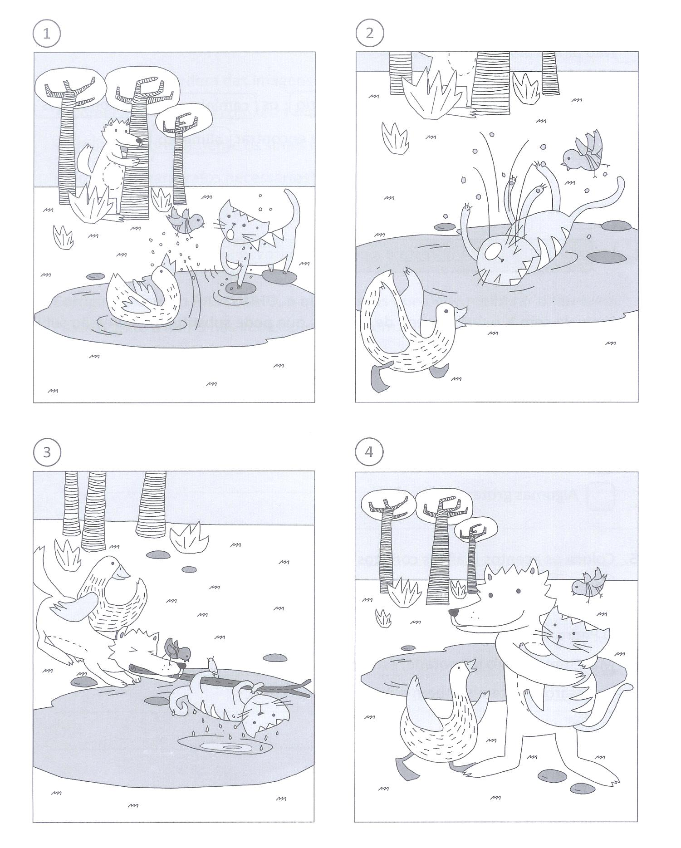
Observa com muita atenção as imagens que se seguem.

- Imagina uma história, a partir das imagens que observaste.
Escreve a história no espaço que se segue. Deves:
- dar um título à história;
- continuar a frase que inicia o texto;
- respeitar a ordem das imagens;
- utilizar, pelo menos, 10 dias.
__________________________
Numa linda manhã de primavera,_________________________
____________________________________________________________________
____________________________________________________________________
____________________________________________________________________
____________________________________________________________________
____________________________________________________________________
____________________________________________________________________
____________________________________________________________________
____________________________________________________________________
____________________________________________________________________
____________________________________________________________________
____________________________________________________________________
____________________________________________________________________
____________________________________________________________________
____________________________________________________________________
____________________________________________________________________
____________________________________________________________________
- Ordena para formares frases.
comunicam lobos Os si através de entre sinais.

_______________________________________________________________

olfato sentido do lobos desenvolvido muito Os . têm o

_______________________________________________________________

Grupo IV - Gramática

- Coloca as palavras por ordem alfabética.
dorso alcateia grupo lobos olfato focinho orelhas orelhudo

1ª ____________ 2ª ____________ 3ª ____________ 4ª _____________
5ª ____________ 6ª ____________ 7ª ____________ 8ª _____________

- Completa com os sinais de pontuação adequados.

Os lobos comunicam através de sinais O seu olfato é muito desenvolvido
Ó Mariana tu já ouviste um lobo a uivar
Sim Quando vou à aldeia dos meus avós

- Lê com atenção e completa a tabela seguinte com os nomes, assinalando (X) o respetivo género e o número.
lobitos forte lobos
grandes caçavam sons
cheiro companheiros chamar
orelhas serra uivam

Nomes | Masculino | Feminino | Singular | Plural

- Escreve seis palavras do campo lexical de animal.
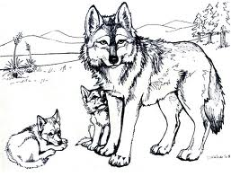

- Lê com atenção as palavras.
Leiteira leitaria florescer florir floração floral fornalha fervura
Floreira flauta fartura leitoso leiteira café fluente florista fermento


Identifica e copia as palavras da mesma família de:
flor leite

- Escreve palavras sinónimas.

Bonito - ____________________
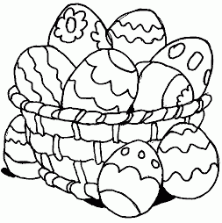
Alegre - ____________________
Límpidas - __________________
Aquecido - __________________

Texto para ler aos alunos (Grupo I - Compreensão do Oral).

O elefante cor- de rosa

Era uma vez um elefante cor-de –rosa…
Mas não existem elefantes cor-de- rosa!
Não é inteiramente verdade, a verdade é outra: não existem na terra elefantes cor –de –rosa, o que é muito diferente.
Mas noutro planeta fora da nossa galáxia^{1,} no mundo pequenino forjado² no bafo das outras estrelas e aquecido por outro sol, havia elefantes cor-de-rosa.
Viviam em florestas de um verde muito verde, entre pássaros azuis e manhãs de cristal, sem atmosfera.
Moviam-se graciosamente, naquele mundo amável, um pouco como balões soprados porque a gravidade ³não os prendia ao solo.
Que brincadeiras!
Quantos sorrisos!
As folhas agitavam contentamento, as flores brancas, as flores eram todas brancas de tanto luar, pareciam rir e os pássaros prolongavam, no seu canto, o eco de tanta felicidade.
Todos os dias em águas límpidas os elefantezinhos bebiam o arco - iris e as estrelas quando vinham banhar-se e matar a sede.
Todos os dias dançavam ao luar de três luas. Todos os dias a vida era alegre e companheira.

Luísa Dacosta , O Elefante Cor-de-rosa,
(Texto com supressões)
Vocabulário
1 Galáxia – conjunto de muitas estrelas, astros, poeiras cósmicas e gases.
2 Forjado- criado, imaginado.
3 Gravidade- força que a Terra exerce sobre outros corpos

